Система личных кабинетов Corpsite

РУКОВОДСТВО ПОЛЬЗОВАТЕЛЯ (кадровика)
16.02.2026
https://docs.google.com/document/d/1lMvFbaxlQCtgFQa8ETpsifwak4VOimrhx0LATrTj0Xs/edit?usp=sharing


Общее описание
Программа предназначена для учета и ведения деятельности сотрудников медицинской организации в своем личном рабочем кабинете. Программа организована как закрытый корпоративный сайт для сотрудников со своим логином и паролем. Адрес сайта: https://mmc.004.kz/login.

Авторизация пользователя
Вход в кабинет начинается с авторизации.
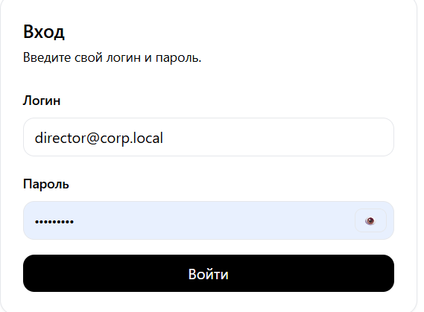
Рис. 1. Авторизация пользователя.
После авторизации пользователь в соответствии со своей должностью (ролью) попадает в свой рабочий кабинет. Скрипт: scripts/reset_pilot_password.py
Пароль по умолчанию: Corp2026!

Импорт преобразованных кадровых записей и преобразование
Контрольный список специалистов с высшим медицинским образованием
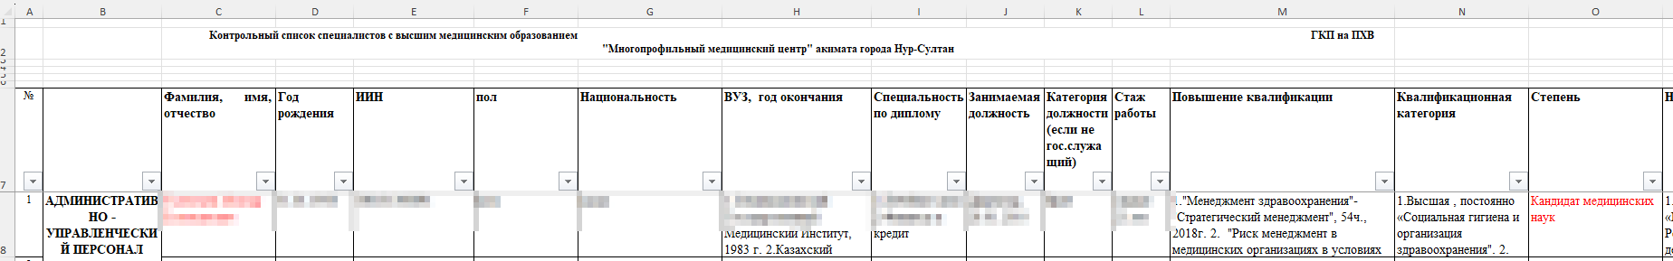
…
Преобразование может быть ручным и автоматизированным.

Ручное преобразование

Автоматизированным преобразование
После автоматизированного преобразования может потребоваться синхронизация преобразованных кадровых записей и их ручное утверждение.

Синхронизация преобразованных кадровых записей
Синхронизация преобразованных кадровых записей или проверка нормализованных записей – это обязательный этап перед массовым утверждением записей.
Сейчас у вас фактически появилась новая бизнес-процедура:
Импорт Excel → Автоматическая нормализация → Проверка кадровиком → Утверждение →Попадание в кадровый реестр документов
Цель этапа – после импорта система автоматически преобразует данные из Excel в структурированные записи:
- Образование
- Обучение
- Сертификаты
- Категории
Эти записи являются предварительными и требуют проверки ответственным сотрудником отдела кадров.
Что означает экран «Проверка записей»? Каждая строка на экране представляет собой результат автоматического анализа данных импорта.
Например:
Тип записи | Исходные данные
Образование | ВУЗ, колледж, интернатура
Обучение | Курсы повышения квалификации
Сертификат | Сертификат специалиста
Категория | Высшая, первая, вторая категория
Система не создаёт документы сотрудника автоматически. До утверждения записи находятся в статусе «Ожидает проверки».
Чтобы проверить запись, для каждой записи необходимо:
- Открыть запись.
- Сверить данные с первичным документом или кадровым досье.
- Убедиться, что:
  - выбран правильный сотрудник;
  - правильно определён тип записи;
  - корректно распознаны даты;
  - правильно определено название документа;
  - отсутствуют очевидные ошибки.

Когда следует утвердить запись
Запись можно утвердить, если информация соответствует кадровым документам сотрудника.
Примеры:
✅ Образование:
Казахский национальный медицинский университет
2014 год
совпадает с дипломом сотрудника.
✅ Сертификат:
Онкология взрослая
до 01.08.2029
совпадает с действующим сертификатом.

Когда следует отклонить запись
Запись следует отклонить, если:
- неверно определён тип документа;
- неправильно распознано название;
- указаны ошибочные даты;
- запись относится к другому сотруднику;
- запись является дубликатом.

Что происходит после утверждения
Утверждение означает, что запись признана корректной.
После выполнения процедуры промотирования (Phase 3F):
Утверждённая запись→ Реестр документов сотрудника→Отчёты и аналитика
Отклонённые записи в кадровый реестр не попадают.

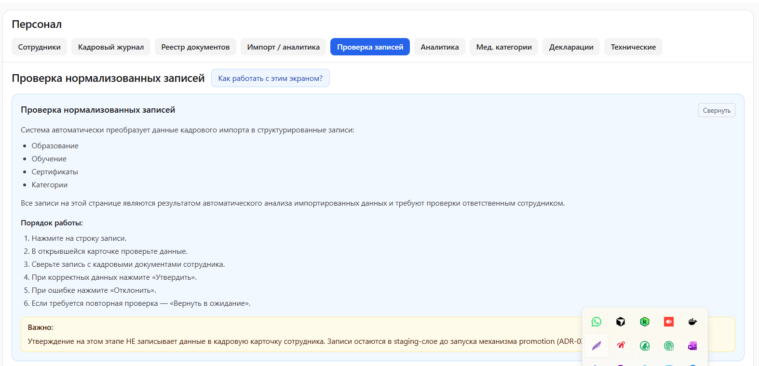
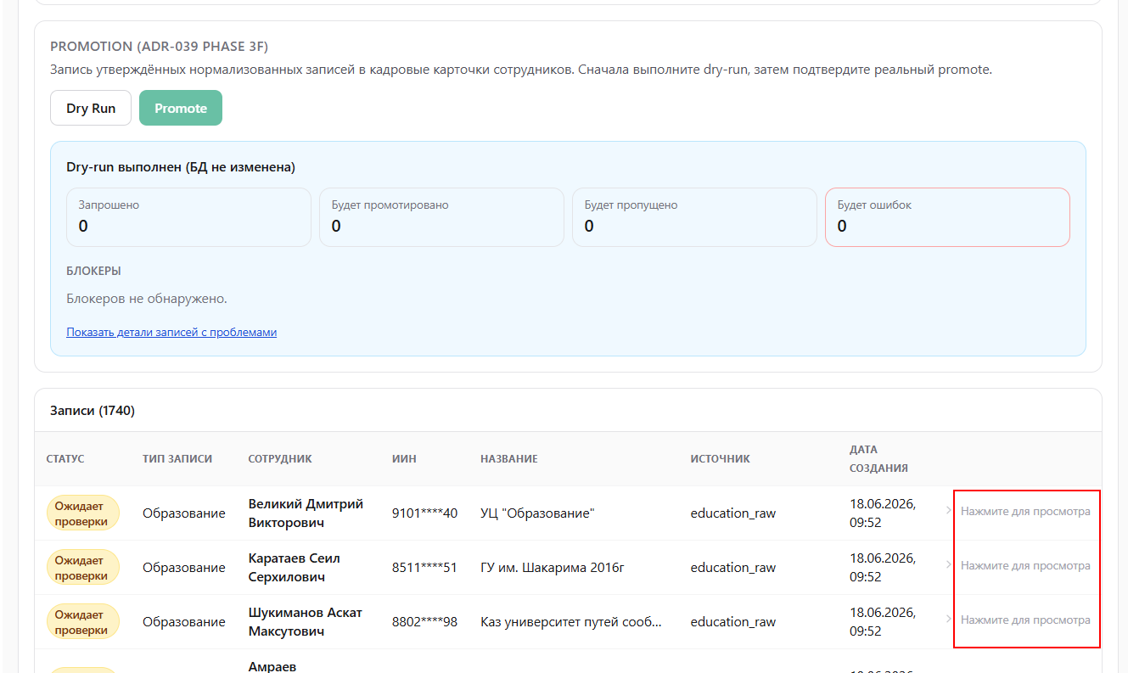
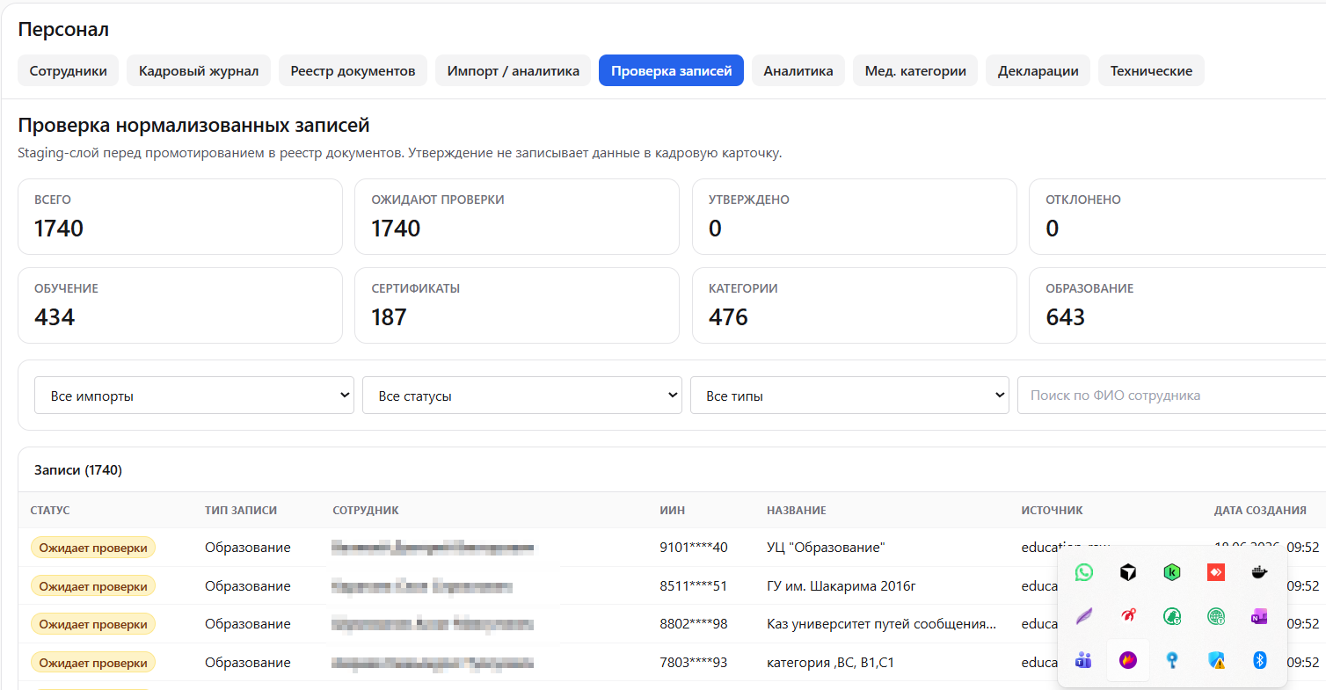
Рис
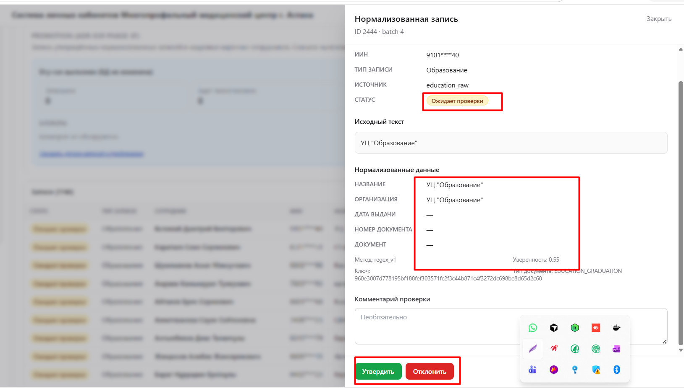

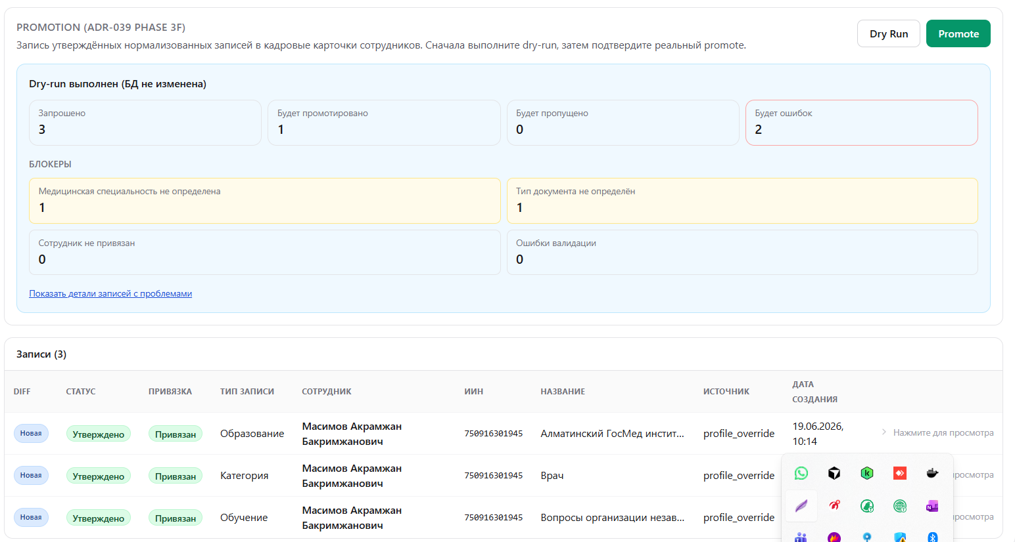
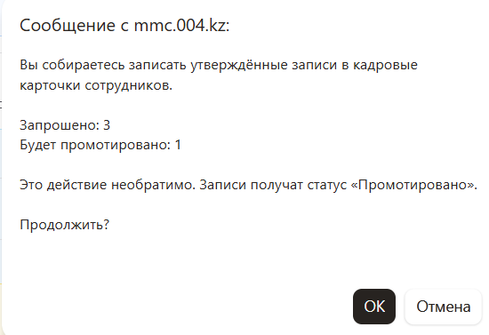

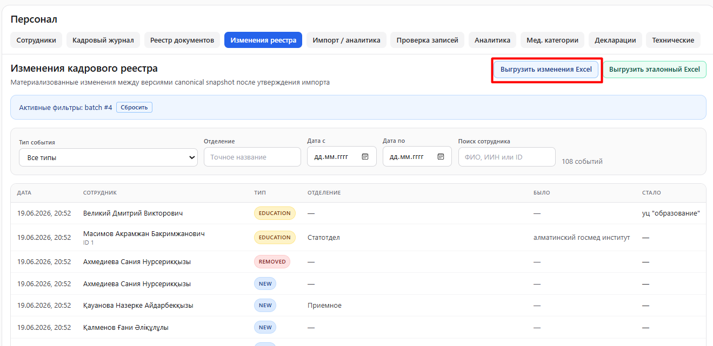

Внешняя кадровая система Excel Import Normalize Monthly Diff Review by Exception Promotion Canonical Snapshot Следующий месяц

Excel → Import → Normalize → Diff → Review by Exception → Promotion → Snapshot → Change Events → UI
Что делает привязка сейчас
Она ищет сотрудника в существующем справочнике Corpsite.

Дальше маршрут такой:
- На странице Проверка записей выбери batch 39.
- Отфильтруй Масимова.
- Утверди его 3 записи.
- Нажми Dry Run.
- Если would_promote > 0, нажми Promote.
- Перейди в Изменения реестра.
- Проверь export эталонного Excel.
- Потом повторно импортируй тот же файл или тестовый июльский вариант и смотри UNCHANGED / CONFLICT.

Выгрузка изменений из Кадрового контура в Отдел кадров
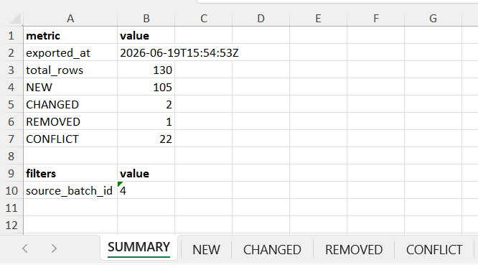

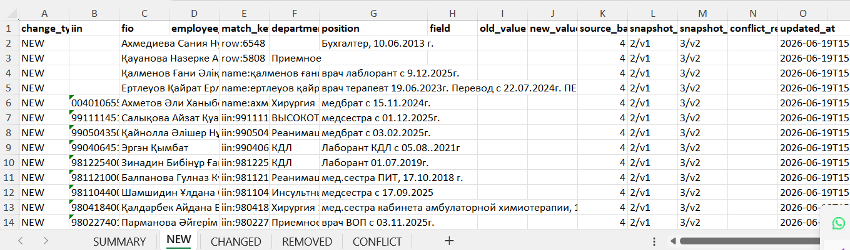
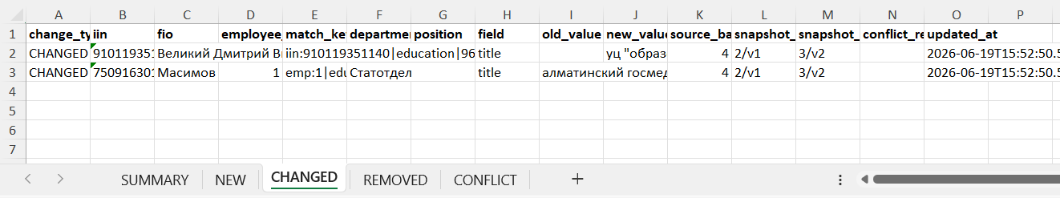
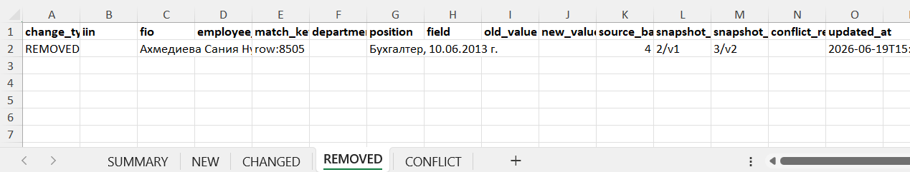
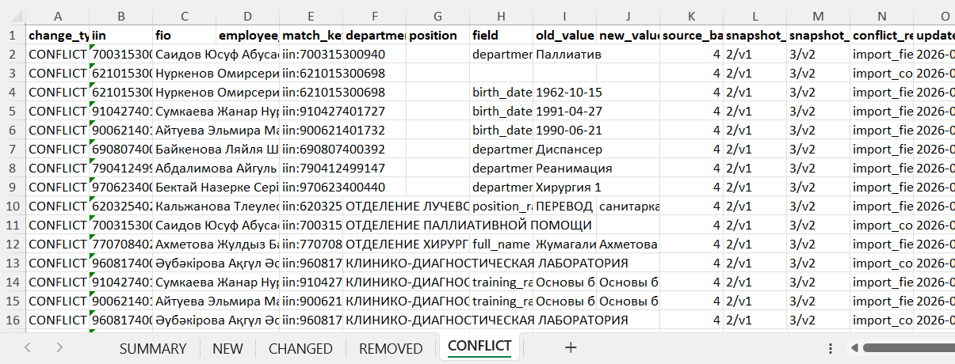

отдельный чек-лист на следующую неделю:
Проверка с кадровиками
Для каждого спорного кейса:
Вопрос | Ответ
Человек действительно новый? | Да/Нет
Человек действительно выбыл? | Да/Нет
Изменилось образование? | Да/Нет
Изменился сертификат? | Да/Нет
Изменилось отделение? | Да/Нет
Изменилась должность? | Да/Нет
Система определила верно? | Да/Нет
После проверки 30–50 кейсов обычно сразу становится понятно, где алгоритм сопоставления ошибается.

Personnel Lifecycle
Раздел (ADR-039) отвечает на вопрос: Что пришло из Excel?
ADR-040 отвечает: Как выглядит кадровая истина?
ADR-043 отвечает: Что изменилось между месяцами и что с этим делать дальше?

Блок Monthly Lifecycle Run
Сценарий:
Snapshot Май → Snapshot Июнь → Lifecycle Run → Personnel Events→ Enrollment →Person Sync
Поля:
previous snapshot  Исходный снимок.  Например:  Snapshot #2  Май | current snapshot  Новый снимок.  Например:  Snapshot #3  Июнь | refresh cache  Пересчитать Effective Canonical.

Фактически:
Approved Snapshot + Review Overrides = Effective Snapshot

enqueue
Создать записи в:
enrollment_queue
для новых сотрудников.

sync persons
Синхронизировать:
persons
person_assignments
employee_assignment_links

Preview
Безопасный режим.
Ничего не записывает.
Показывает:
будет создано:
NEW_PERSON = 12
TRANSFER = 5
...

Execute
Реальный запуск.
Создаёт:
- lifecycle run
- personnel events
- enrollment queue
- person sync

Блок Validation
Это пост-проверка.
Сравнивает:
Snapshot A
vs
Snapshot B
после выполнения lifecycle.
Ищет проблемы:
- дубли persons;
- незакрытые assignments;
- потерянные связи;
- невозможные переходы.

Блок Effective Person Viewer
Очень полезный отладочный инструмент.
Позволяет посмотреть:
Как система видит человека
после применения всех override.
То есть не сырые данные, а:
Effective Canonical Person

Например:
если в snapshot:
специальность = терапевт
а override говорит:
специальность = кардиолог
то Viewer покажет:
кардиолог

Почему сейчас всё пустое
Потому что:
Lifecycle runs ещё не выполнялись
и поля snapshot не заполнены.
То есть сегодня вы подтвердили:
✅ ADR-039 работает
✅ Canonical snapshots существуют
✅ Diff существует
✅ Registry Changes существуют
Но вот этот последний шаг ещё ни разу не запускался.:
Snapshot A→ Lifecycle Run → Personnel Events→ Enrollment→ Person Sync

Что бы я проверил как техническую приёмку
Не выполнять Execute.
Пока только посмотреть:
Lifecycle Runs
Ожидаемо пусто.

Personnel Events
Очень интересно.
Если пусто:
это нормально
потому что lifecycle ещё не запускался.

Overrides
Посмотреть:
- есть ли записи;
- отображаются ли tier;
- видны ли статусы active/expired.

Поэтому технически следующий большой шаг проекта — это уже не импорт, а первый реальный запуск Lifecycle Run между двумя canonical snapshot'ами. Именно после него начнут появляться данные в разделах:
- Lifecycle Runs
- Personnel Events
- Enrollment Queue
- Person Sync
и станет понятно, насколько хорошо работает конечная часть ADR-043.

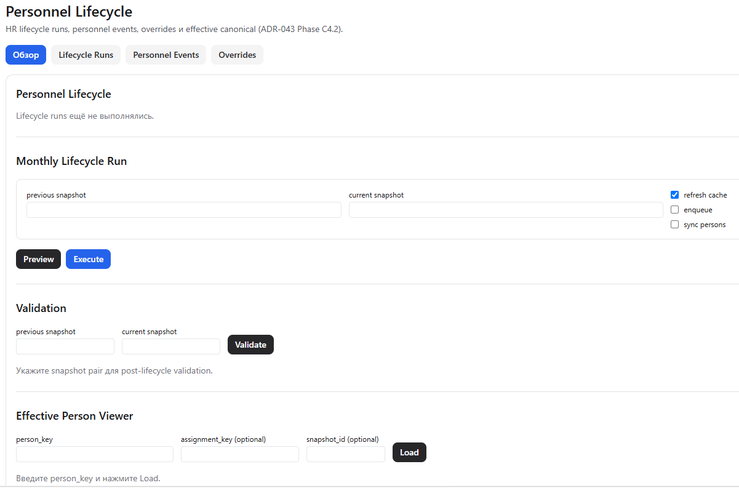

Назначение сотрудника из кадрового контура

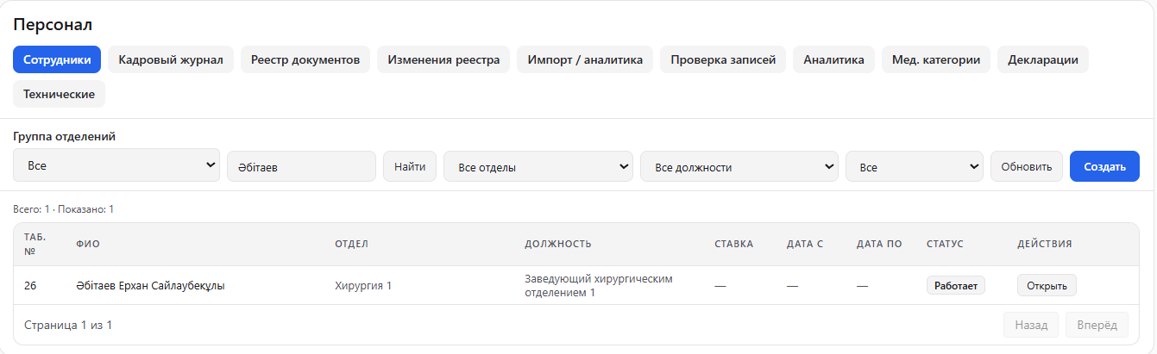
То есть источник данных уже есть.
Теперь нужно создать объекты ADR-042:
person
person_assignment
employee_assignment_link
и только потом:
user
access_grant
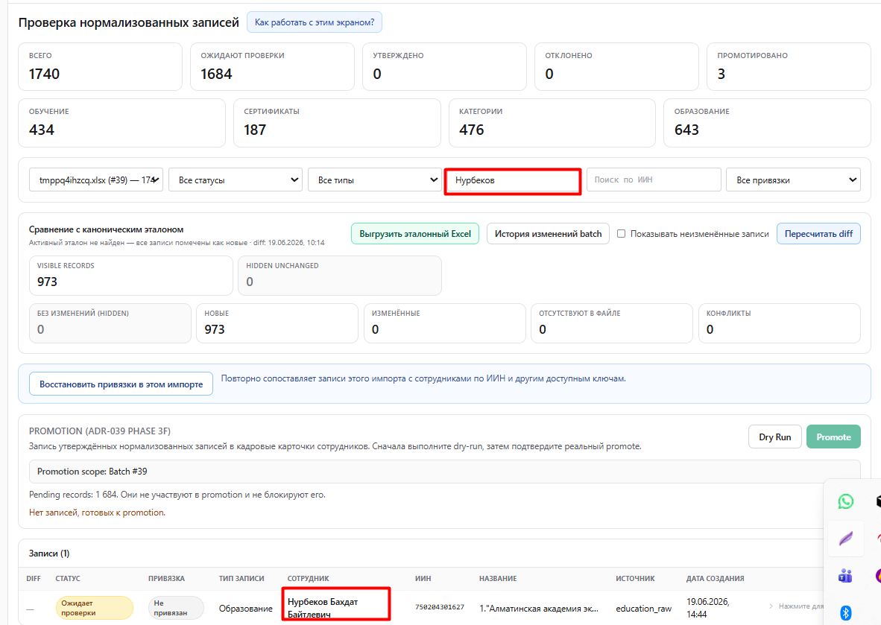
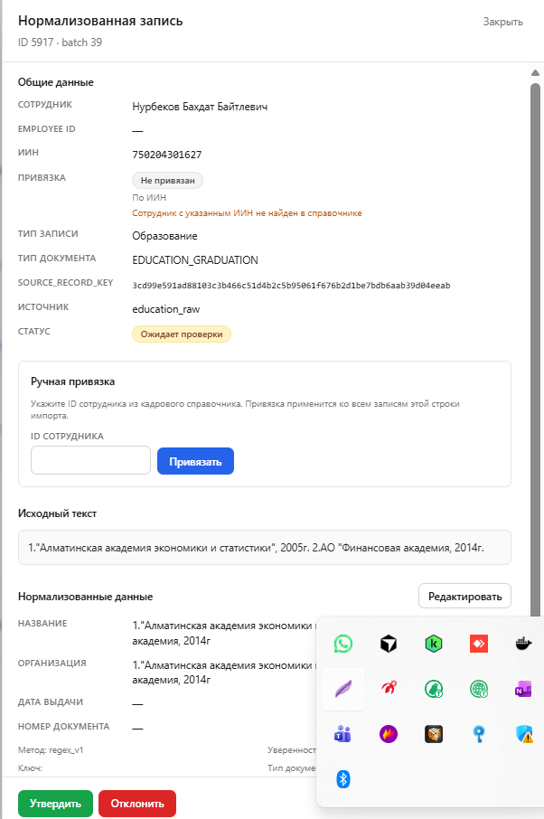
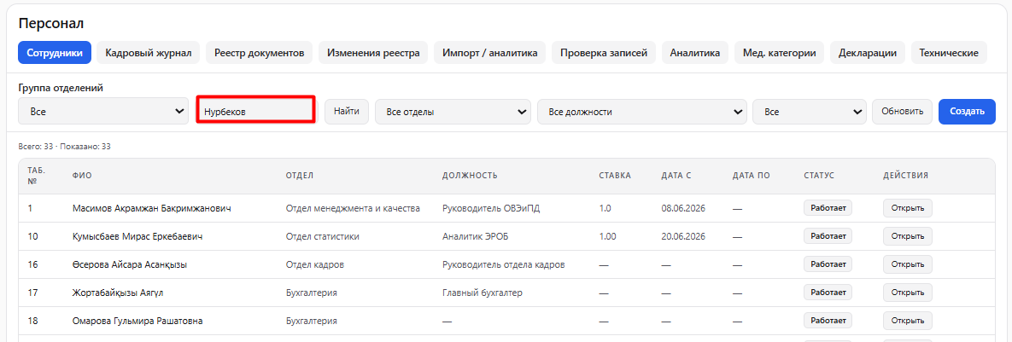
Нужно создать процесс копирования из импорта в сотрудники. Возможно такой процесс даже существует, мы его планировали, но возможно не визуализировали.
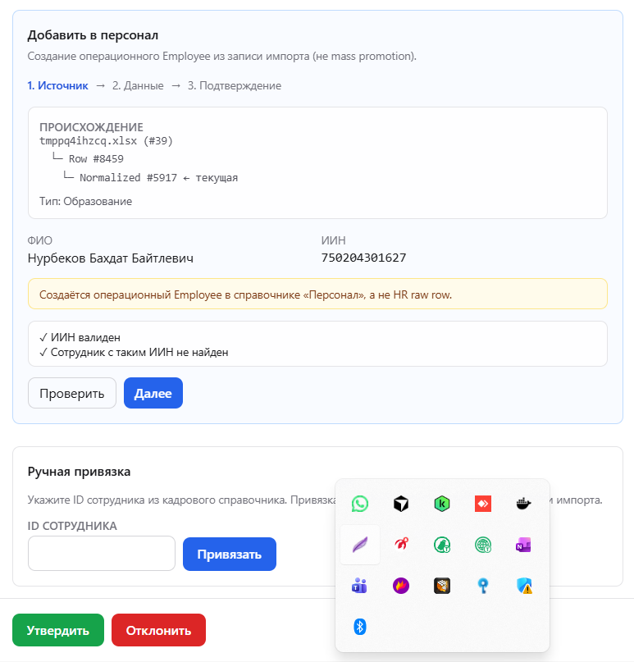
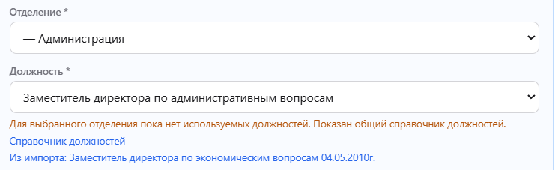
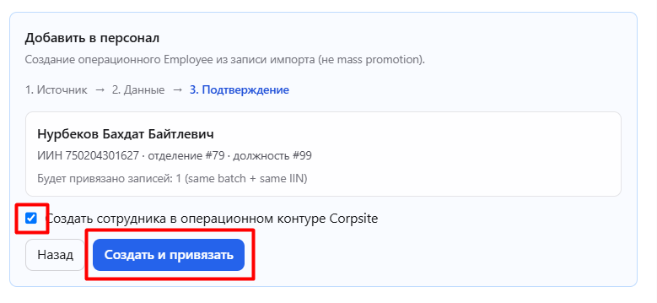

Рабочий кабинет рядового пользователя
Первый экран открывается на вкладке «Задачи» (рис.2). Сюда попадают регулярные (по календарю) и нерегулярные (отдельно назначенные руководителем) задачи.
Для выполнения задачи Пользователь должен оформить отчет, разместить его на сервере или в гугл облаке (в установленном месте) и прикрепить ссылку.
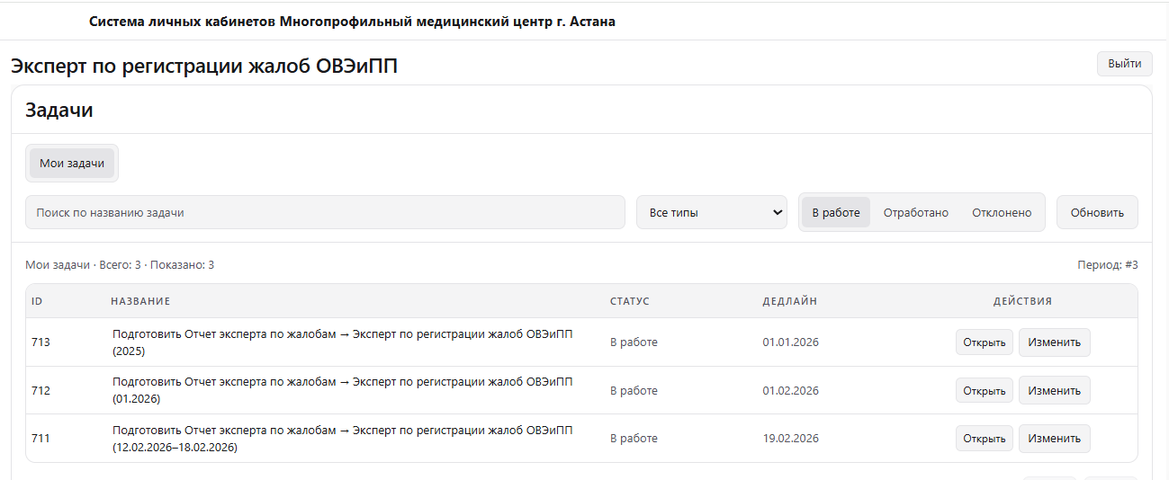
Рис. 2. Экран пользователя
Редактирование записи доступно по кнопке «Открыть» или «Изменить»
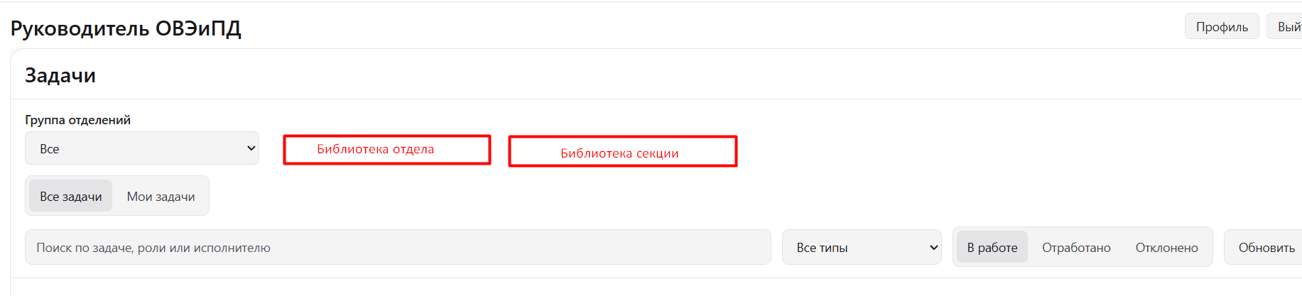
Рис. 3. Открытие окна редактирования записи
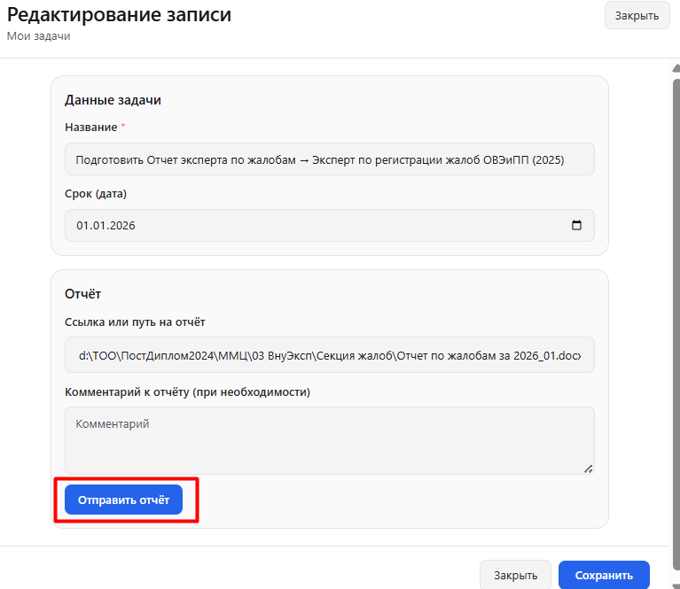
Рис. 4. Редактирование записи

Пользователю нужно прикрепить ссылку в соответствующее поле «путь на отчёт». Сохранить и отправить отчет. Отправить отчет означает, что отчет будет отправлен в рабочий кабинет вышестоящего руководителя.
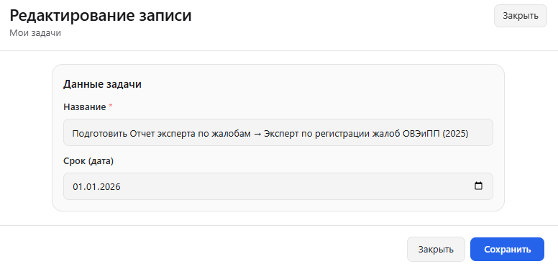
Рис. 5. Прикрепление ссылки на отчет в сообщении

После чего статус задачи меняется:
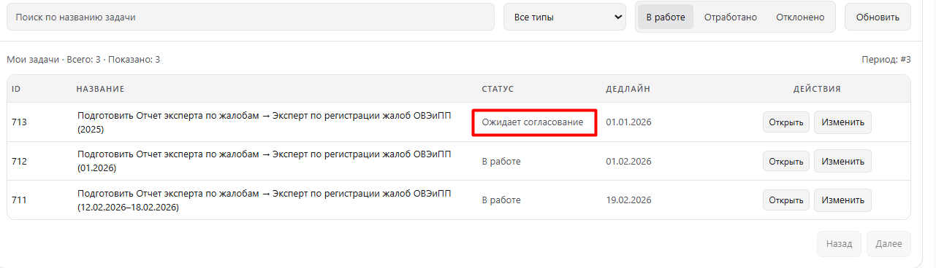
Рис. 6.Изменение статуса записи

У руководителя отдела внутренней экспертизы и поддержки пациентов (ОВЭиПП) появится задача на одобрение или возврат на доработку.
Невыполненные и неодобренные накапливаются. Чтобы не накапливался долг по задачам, нужно их своевременно выполнять.
Задача сохраняется после одобрения руководителем 2 рабочих дня, после чего автоматически отправляется в архив.

Рабочий кабинет руководителя отдела
У руководителя отдела внутренней экспертизы и поддержки пациентов (ОВЭиПП) экран включает не только все задачи (1), но и личные задачи (2), как руководителя отдела. При этом статус задач можно фильтровать (3) по статусу:
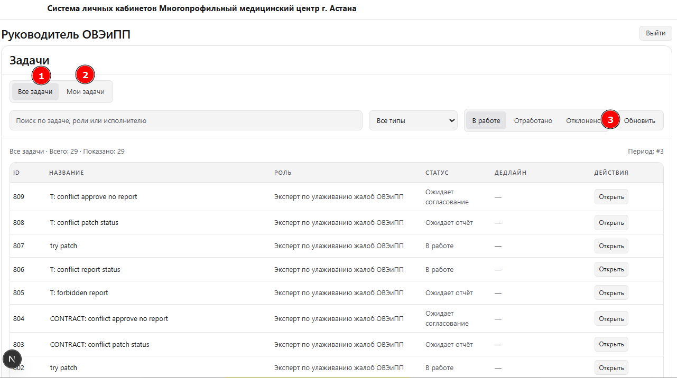
Рис. 7. Просмотр задач подчиненных руководителем

Руководитель в разделе «Все задачи» видит все задачи, включая задачи своих подчиненных.
Личные задачи (2) как руководителя отдела размещаются в отдельной папке:
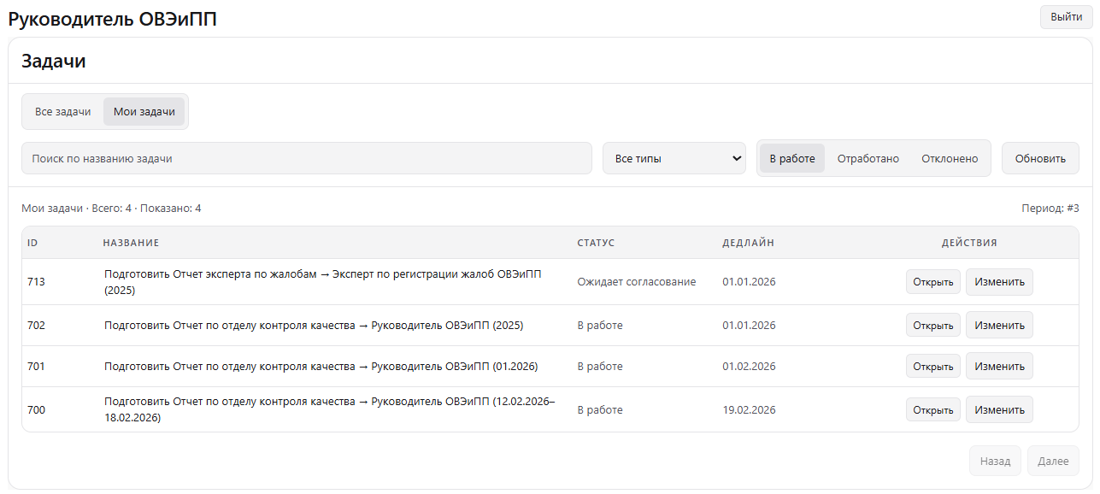
Рис. 8. Просмотр своих задач руководителем

На экране видны задачи, ожидающие согласования.
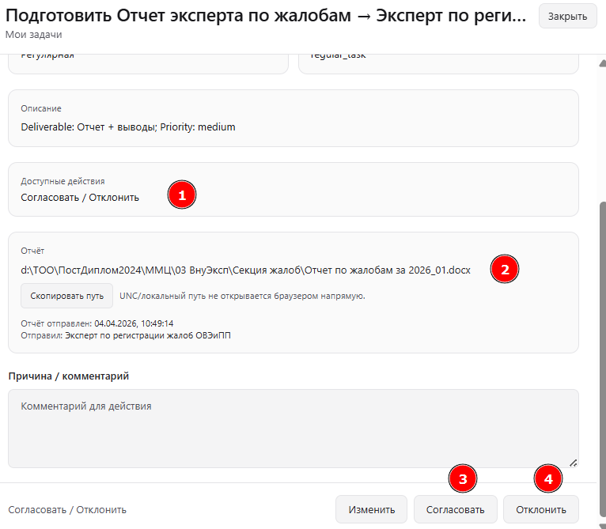
Рис. 9. Просмотр и согласование задач исполнителя руководителем

Руководитель дается подсказка по действиям (1) «Согласовать» или «Отклонить». Для этого нужно скопировать ссылку и перенести ее браузер (2). Изучив отчет, руководитель может согласовать (3) или отклонить (4) отчет. При этом эта задача исчезает из личных задач и уходит в архив (при согласовании) или возвращается исполнителю на доработку.
Изучив отчеты подчиненных, руководитель готовит свои личные, обычно сводные отчеты для личных задач уже перед курирующим замом.
Управление задачами у заместителя выглядит аналогично интерфейсу руководителя отдела. Заместитель видит только задачи руководителей отделов и не видит задач рядовых исполнителей. Курирующий зам сдает свои письменные отчеты директору.
У директора тоже есть обязанности принимать отчеты заместителей в установленные сроки.

Удаление приказов
Объясни мне теперь, как работает вот эта иерархичность управления доступом к удалению или архивированию приказов, и как что посмотреть. Мне же это надо будет объяснять кадровикам.
Это очень важный вопрос. Более того, я думаю, что именно здесь Corpsite может стать сильнее большинства кадровых систем. Сейчас объясню не как программисту, а как будущему руководителю кадровой службы.
Почему вообще нельзя просто "удалить приказ"
Представим жизненный цикл приказа о приёме.
Черновик
↓
Согласование
↓
Подписан
↓
Зарегистрирован
↓
Применён
↓
Личные данные изменились
После применения приказ уже изменил:
- штатную численность;
- историю сотрудника;
- должность;
- кадровые события;
- отчётность.
Если такой приказ просто удалить, получится ситуация:
"Сотрудник работает, но приказа, на основании которого он принят, больше нет."
С юридической точки зрения это недопустимо.
Поэтому во всём мире кадровые системы практически никогда не используют обычный DELETE для документов.

Поэтому мы разделили несколько совершенно разных действий
1. Отмена (Cancel)
Это ситуация:
"Я ошибся, пока оформлял приказ."
Например:
- создал не тот приказ;
- выбрал не того сотрудника;
- случайно нажал "Создать".
Приказ ещё никто не видел.
Никто его не подписывал.
Никаких кадровых событий нет.
Тогда операция называется
Отменить (Cancel)
После этого
DRAFT
↓

VOIDED
void_kind = CANCEL
Фактически это "выбросить черновик".

2. Аннулирование (Annul)
Совсем другая ситуация.
Например:
Приказ уже:
✔ зарегистрирован
✔ подписан
✔ применён
Но позже выяснилось:
- ошибка;
- решение суда;
- отмена решения руководителя.
Удалять приказ нельзя.
Поэтому создаётся юридический факт:
"Приказ аннулирован."
Это уже
REGISTERED

↓

VOIDED

void_kind = ANNUL
Причём автоматически:
- откатываются кадровые события;
- пишется audit;
- остаётся история.

Почему один статус VOIDED
Потому что с точки зрения жизненного цикла оба документа уже закончились.
Они больше не действуют.
Разница хранится здесь
void_kind

CANCEL

или

ANNUL
То есть
Статус
↓

VOIDED

Причина завершения
↓

CANCEL
или
ANNUL
Это очень чистая модель.

Что такое Archive
Вот здесь многие кадровики сначала путаются.
Архив — это вообще не жизненный цикл.
Например
Приказ зарегистрирован.
Через пять лет.
Он полностью действующий.
Но мешает в основном списке.
Мы говорим:
"Уберём его в архив."
Получается
REGISTERED

archived = true
Он всё ещё зарегистрирован.
Никто его не отменял.
Никто не аннулировал.
Он просто скрыт из рабочих журналов.

То же самое
VOIDED

archived = true
Тоже допустимо.
Аннулированный приказ тоже может лежать в архиве.

Получается две независимые оси
Жизненный цикл

DRAFT
READY
SIGNED
REGISTERED
VOIDED
и отдельно
Рабочее состояние

обычный

или

архивный
Они никак не смешиваются.

Теперь самое интересное — права
Вот здесь начинается настоящая кадровая безопасность.
Уровень 1
Оператор отдела кадров.
Например инспектор.
Он создал приказ.
Он может сказать
"Я ошибся."
И отменить только свой черновик.
Cancel own draft

Уровень 2
Начальник отдела кадров.
Видит работу сотрудников.
Может отменить черновики любого своего подчинённого.
Например
Инспектор ушёл в отпуск.
Начальник удаляет его ненужные черновики.

Уровень 3
Руководитель кадровой службы.
Вот здесь появляются серьёзные полномочия.
Он может
аннулировать
зарегистрированный приказ.
Но это уже чрезвычайная операция.
После неё остаётся audit.

Уровень 4
Архивариус кадровой службы
(или HR Governance).
Вообще ничего не отменяет.
Он занимается
Архивировать

Восстановить из архива
Это разные полномочия.

Recovery Administrator
Это вообще не кадровик.
Это технический администратор.
Ему разрешено
Hard Delete
Но только:
- тестовые данные;
- восстановление после аварий;
- maintenance.
И только под полным аудитом.
Обычная кадровая работа этим правом пользоваться не должна.

А почему системный администратор не может удалить приказ?
Это очень правильный архитектурный вопрос.
Мы сознательно разделяем:
Администрирование системы
и
Кадровые полномочия.
Человек может быть великолепным Linux-администратором и не иметь никакого права отменять кадровые документы.
И наоборот.
Начальник отдела кадров может аннулировать приказ, но вообще не иметь доступа к серверу.
Это соответствует принципу разделения технических и бизнес-полномочий.

Как это будет выглядеть для кадровика
Представим журнал приказов.
У каждого приказа доступны только те действия, которые соответствуют его состоянию и правам пользователя.
Например:
Статус приказа | Инспектор | Начальник отдела | Руководитель кадровой службы
Черновик (свой) | ✏️ Редактировать, ❌ Отменить | Те же действия | Те же действия
Черновик подчинённого | Только просмотр (или по политике — без доступа) | ✏️ Редактировать, ❌ Отменить | Те же действия
Зарегистрирован | 👁 Просмотр | 👁 Просмотр | ⚠️ Аннулировать
Аннулирован | 👁 Просмотр | 📦 Архивировать | 📦 Архивировать
Архивный | 👁 Просмотр | 👁 Просмотр | ♻️ Восстановить из архива
Такой интерфейс не заставляет пользователя изучать права — он просто не видит действий, которые ему недоступны.

Что, на мой взгляд, особенно удачно в принятой архитектуре
Мы не пытаемся "спрятать кнопку удаления". Вместо этого система отражает реальные кадровые процессы:
- Отмена — для незавершённой работы.
- Аннулирование — для юридически оформленной отмены документа.
- Архивирование — для организации хранения.
- Hard delete — только для технического обслуживания, вне обычной кадровой деятельности.
Именно поэтому такая модель хорошо масштабируется и будет понятна кадровым специалистам: она повторяет их реальные процессы, а не навязывает технические ограничения.

Производственные приказы
Сейчас мы предметно кодим первый рабочий backend-модуль производственных приказов.
Конкретно: создаём контур, куда руководитель подразделения передаёт проект производственного приказа, а кадровая служба принимает его в работу.
То есть текущий сценарий такой:
Руководитель подразделения
передаёт текст проекта приказа на русском, казахском или сразу на двух языках
→ система создаёт рабочее пространство проекта
→ сохраняет исходный текст неизменяемым
→ отдельно создаёт редактируемый рабочий текст для кадровика
→ проверяет, хватает ли языковых версий и обязательных данных
→ при нехватке создаёт запрос на уточнение или перевод
→ после устранения проблем переводит проект в состояние
«готов к редакционной обработке».
Сейчас кодируются:
- новые таблицы БД для черновиков производственных приказов;
- API создания и просмотра таких черновиков;
- приём проекта кадровиком;
- редактирование рабочего текста;
- валидация;
- запросы на уточнение;
- история изменений;
- права доступа по подразделениям;
- переход в READY_FOR_EDITORIAL.
Пока не кодируются:
- сам готовый приказ;
- номер и дата приказа;
- подписание;
- регистрация;
- PDF;
- печатная форма;
- контроль исполнения;
- интерфейс в браузере.
Проще говоря, мы сейчас разрабатываем электронную приёмную для проектов производственных приказов. Это ещё не редактор и не журнал приказов, а первый этап пути документа — от автора проекта до кадровика.
Текущий WP называется:
OO-IMP-001 — Operational Orders Submitted-text Intake MVP

Справочники

Названия задач
Названия задач состоят из глагола «Подготовить» и названия самого отчета с добавлением суффикса
отчетов. Делаем строго:
  - Недельные: weekly → DD.MM.YYYY–DD.MM.YYYY
  - Месячные: monthly → MM.YYYY
  - Годовые: yearly → YYYY
- Названия задач (title) вычисляется через переменную report_code.

